Intencje Mszalne
Poniedziałek 10.02.2025
6.30 + Stanisław Kurzeja
18.00 + Michał Bućko (od syna)
18.00 + Antonina Włoszek – greg.9
18.00 + Helena Dybulska (od siostry Steni)
Wtorek 11.02.2025 (Światowy Dzień Chorego)
6.30 + Rozalia Majda
10.00 – O Boże błogosławieństwo, oraz zdrowie dla chorych Parafian
18.00 + Antonina Włoszek – greg.10
18.00 + Helena Dybulska (od siostry Zofii Krawczyk z rodziną)
Środa 12.02.2025
6.30 + Augustyn Wielocha
18.00 + Helena Dybulska (od brata Jana)
18.00 + Antonina Włoszek – greg.11
18.00 + Halina Głąb-Bućko (od męża Stanisława)
Czwartek 13.02.2025
6.30 + Julia Tokarczyk
18.00 + Helena Dybulska (od brata Ryszarda z rodziną)
18.00 + Antonina Włoszek – greg.12
18.00 + Henryka (f), + Witold; ++ zmarłe dzieci: Robert i Grzegorz Czypionka (od kuzynki i siostrzenicy)
Piątek 14.02.2025
6.30 + Stanisław Szubryt
18.00 + Helena Dybulska (od siostrzenicy Barbary Sitek z rodziną)
18.00 + Antonina Włoszek – greg.13
18.00 – Dziękczynna za otrzymane łaski z prośbą o Błogosławieństwo Boże i opiekę M.B. Wspomożenia Wiernych dla Aleksandra z ok. 75 urodzin
Sobota 15.02.2025
6.30 + Stanisława (f) Szumilas
18.00 + Helena Dybulska (od kuzyna Jacka Janiga)
18.00 + Antonina Włoszek – greg.14
18.00 +Halina Głąb-Bućko (od siostry Zofii z rodziną)
16.02.2025 – VI Niedziela Zwykła
8.00 - O Boże błogosławieństwo i opiekę MB. Wspomożenia Wiernych dla Parafian, Dobrodziejów i uczęszczających do naszego Kościoła
10.00 ++ Natalia i Czesław Tarnowscy (od dzieci z rodzinami)
11.30 + Anna Skamaj (od brata Piotra z rodziną)
18.00 + Antonina Włoszek – greg.15

Ogłoszenia Parafialne
V Niedziela Zwykła– 09.02.2025
Liturgiczne obchody tygodnia:
a) w poniedziałek, 10 lutego - wspomnienie św. Scholastyki, dziewicy,

b) we wtorek, 11 lutego - wspomnienie Najświętszej Maryi Panny z Lourdes. W tym dniu przypada Światowy Dzień Chorego. Modlimy się za ludzi dotkniętych bólem i cierpieniem. Polecamy Panu Bogu wszystkich pracowników służby zdrowia. Na mszy św. o godz. 10.00 zostanie udzielony Sakrament Namaszczenia chorych oraz indywidualne błogosławieństwo Najświętszym Sakramentem. Serdecznie zapraszamy na tę Mszę św. wszystkich chorych mogących przybyć do naszego Kościoła, a bliskich oraz sąsiadów prosimy, aby pomogli chorym w tym spotkaniu się z Chrystusem.

c) w piątek, 14 lutego - święto Świętych Cyryla, mnicha, i Metodego, biskupa, patronów Europy. W tym dniu o godzinie 17.00 zapraszamy na adorację Najświętszego Sakramentu z odmówieniem Nowenny do Bożego Miłosierdzia
1. Spotkanie dla młodzieży przygotowującej się do sakramentu bierzmowania odbędzie się w niedzielę, 16 lutego, po mszy świętej o godzinie 10:00.
2. Duszpasterstwo osób żyjących w związkach niesakramentalnych zaprasza na Mszę św. w najbliższą niedziele 16-go lutego o godzinie 14:30 do parafii św. Maksymiliana w Oświęcimiu.
3. Drogim Parafianom z serca dziękujemy za uporządkowanie Kościoła po dekoracjach z okresu Bożego Narodzenia oraz przyozdobienie ołtarza kwiatami.

Zachęcamy do lektury prasy katolickiej: Niedzieli, Gościa Niedzielnego.

Składka dzisiejszej niedzieli przeznaczona jest na potrzeby naszego Kościoła Parafialnego. Składamy serdeczne podziękowania za złożone ofiary – Bóg Zapłać!

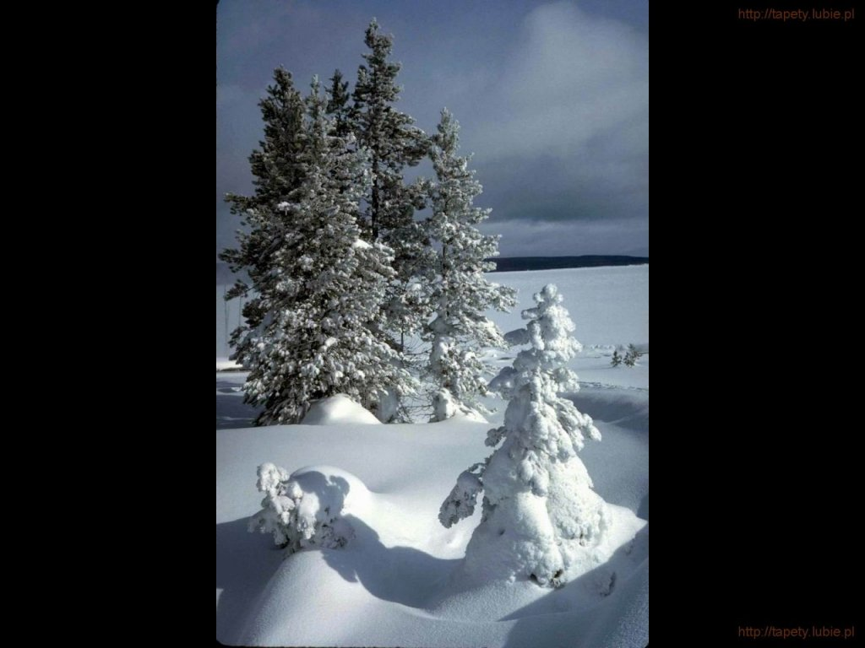
SALEZJAŃSKIE ZASOLE

Słowo na niedzielę.
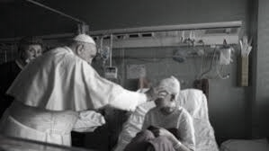
Pierwsze czytanie relacjonuje widzenie Izajasza, proroka, który znalazł się w obliczu Boga, i jest pełen przerażenia, bowiem ujrzał oblicze Boga, które zwykle zabija śmiertelników, z racji ogromu światła i czystości, jakie wiążą się z tą Bożą obecnością. To dlatego Izajasz wypowiada słowa: „Biada mi! Jestem zgubiony! Wszak jestem mężem o nieczystych wargach i mieszkam pośród ludu o nieczystych wargach, a oczy moje oglądały króla, Pana zastępów!”. Izajasz zdaje sobie sprawę, że jako śmiertelnik, z natury grzesznik (człowiek „o nieczystych wargach”), nie jest godzien stanąć w obliczu Boga, nie będąc przez Niego oczyszczony. I tak się staje, sam Bóg go oczyszcza z jego grzeszności, wypalając żarem węgielnym jego usta. Wtedy też usłyszał słowa Boga: „Oto dotknęło to twoich warg: twoja wina jest zmazana, zgładzony twój grzech”. Oczyszczenie to przygotowało go na służbę Bogu. Całkiem inaczej powołuje do swojej służby Jezus, Syn Boży. Nikt nie potrzebuje się Go bać, bo każdy ma do Niego dostęp w Jego człowieczeństwie, a Jego krew przelana na ołtarzu krzyża, ma oczyszczającą moc zbawczą dla każdego, kto się Doń przybliży, o czym mówi dzisiejsze drugie czytanie. Aczkolwiek spotkanie z Jezusem powinno każdego wprawiać w osłupienie i lęk, kiedy zda sobie sprawę, że stoi właśnie w obliczu Syna Bożego w ludzkiej postaci. Taki był casus Szymona Piotra, który doznawszy łaski cudownego połowu ryb za wstawiennictwem Jezusa, padł na kolana mówiąc: „Odejdź ode mnie, Panie, bo jestem człowiek grzeszny”. Podobnie stało się z jego towarzyszami, którzy po tym wydarzeniu zostali powołani do bycia apostołami. Pamiętajmy, że każdy z nas ma swój moment oczyszczenia (tj. nawrócenia) i powołania do służby Bogu, obojętnie w jakim stanie (kapłańskim, małżeńskim, bezżennym) żyje i co robi.
ORĘDZIE OJCA ŚWIĘTEGO FRANCISZKA
Z OKAZJI XXXIII ŚWIATOWEGO DNIA CHOREGO
(11 lutego 2025 r.)
„Nadzieja zawieść nie może” (Rz 5, 5)
i umacnia nas w ucisku
Drodzy Bracia i Siostry!
Obchodzimy XXXIII Światowy Dzień Chorego w Roku Jubileuszowym 2025, w którym Kościół zaprasza nas, abyśmy stali się „pielgrzymami nadziei”. Towarzyszy nam w tym Słowo Boże, które za pośrednictwem Św. Pawła przekazuje nam przesłanie wielkiej zachęty: „Nadzieja zawieść nie może” (Rz 5, 5), co więcej umacnia nas w ucisku.
Są to słowa pocieszające, ale mogą jednak rodzić pewne pytania, zwłaszcza w tym, kto cierpi. Na przykład: jak pozostać mocnym, gdy jesteśmy dotknięci poważnymi chorobami, powodującymi kalectwo, wymagającymi być może leczenia, którego koszty przekraczają nasze możliwości? Jak to uczynić, gdy oprócz naszego cierpienia widzimy cierpienie tego, kto nas kocha, i który choć jest blisko nas, czuje się bezsilny, aby nam pomóc? We wszystkich tych okolicznościach odczuwamy potrzebę wsparcia większego od nas: potrzebujemy pomocy Boga, Jego łaski, Jego Opatrzności, tej siły, która jest darem Jego Ducha (por. Katechizm Kościoła Katolickiego, n. 1808).
Zatrzymajmy się więc na chwilę, aby zastanowić się nad obecnością Boga blisko tych, którzy cierpią, szczególnie w trzech aspektach, które ją charakteryzują: spotkanie, dar i dzielenie się.
1. Spotkanie. Kiedy Jezus wysyła siedemdziesięciu dwóch uczniów na misję (por. Łk 10, 1-9), zachęca ich, aby mówili chorym: „Przybliżyło się do was królestwo Boże” (w. 9). To znaczy, prosi ich, aby pomogli im znajdować nawet w słabości, jakkolwiek bolesnej i trudnej do zrozumienia, szansę do spotkania z Panem. Rzeczywiście, w czasie choroby, jeśli z jednej strony odczuwamy całą naszą kruchość stworzenia – fizyczną, psychiczną i duchową – to z drugiej strony doświadczamy bliskości i współczucia Boga, który w Jezusie podzielił nasze cierpienia. On nas nie opuszcza i często zaskakuje nas darem wytrwałości, o której nigdy byśmy nie pomyśleli, a której sami nigdy byśmy nie zdobyli.
Choroba staje się więc okazją do spotkania, które nas przemienia, do odkrycia niewzruszonej skały, do której możemy się zakotwiczyć, aby stawić czoła burzom życia. Jest to doświadczenie, które nawet w wyrzeczeniu czyni nas silniejszymi, ponieważ jesteśmy bardziej świadomi, że nie jesteśmy sami. Z tego powodu mówi się, że cierpienie zawsze niesie ze sobą tajemnicę zbawienia, ponieważ pozwala doświadczyć bliskiego i realnego pocieszenia pochodzącego od Boga, aż do „poznania pełni Ewangelii ze wszystkimi jej obietnicami i życiem” (Św. Jan Paweł II, Przemówienie do młodzieży, Nowy Orlean, 12 września 1987 r.).
2. I to prowadzi nas do drugiego punktu refleksji: do daru. Istotnie, nigdy, tak bardzo jak w cierpieniu, nie uświadamiamy sobie, że wszelka nadzieja pochodzi od Pana, a zatem jest przede wszystkim darem, który należy przyjąć i pielęgnować, pozostając „wiernymi wierności Boga”, według pięknego wyrażenia Madeleine Delbrêl (por. La speranza è una luce nella notte, Città del Vaticano 2024, Prefazione).
Ponadto, tylko w zmartwychwstaniu Chrystusa wszelki nasz los znajduje swoje miejsce w nieskończonym horyzoncie wieczności. Jedynie z Jego Paschy pochodzi pewność, że „ani śmierć, ani życie, ani aniołowie, ani Zwierzchności, ani rzeczy teraźniejsze, ani przyszłe, ani Moce, ani co [jest] wysoko, ani co głęboko, ani jakiekolwiek inne stworzenie nie zdoła nas odłączyć od miłości Boga” (Rz 8, 38-39). A z tej „wielkiej nadziei” wypływa każdy inny promyk światła, dzięki któremu można przezwyciężyć życiowe próby i przeszkody (por. Benedykt XVI, Enc. Spe salvi, 27.31). Nie tylko to, ale Zmartwychwstały idzie także z nami, stając się naszym towarzyszem podróży, jak dla uczniów z Emaus (por. Łk 24,13-53). Podobnie jak oni, my również możemy podzielić się z Nim naszym zagubieniem, naszymi niepokojami i naszymi rozczarowaniami, możemy słuchać Jego Słowa, które nas oświeca i rozpala nasze serce, i rozpoznać Go obecnego w łamaniu Chleba, dostrzegając w Jego przebywaniu z nami – pomimo granic teraźniejszości – owo „ponad”, które stając się bliskie, przywraca nam odwagę i ufność.
3. I tak dochodzimy do trzeciego aspektu – do dzielenia się. Miejsca, w których cierpimy, są często miejscami dzielenia się, gdzie wzajemnie się ubogacamy. Ileż razy, przy łóżku chorego uczymy się nadziei! Ileż razy, stojąc blisko tych, którzy cierpią, uczymy się wierzyć! Ileż razy, pochylając się nad potrzebującymi, odkrywamy miłość! A więc, uświadamiamy sobie, że jesteśmy „aniołami” nadziei, posłańcami Boga, jedni dla drugich, wszyscy razem: chorzy, lekarze, pielęgniarki, członkowie rodzin, przyjaciele, kapłani, zakonnicy i zakonnice; tam gdzie jesteśmy: w rodzinach, przychodniach, domach opieki, w szpitalach i w klinikach.
I ważne jest, abyśmy potrafili uchwycić piękno i znaczenie tych spotkań łaski i nauczyli się zapisywać je w duszy, aby o nich nie zapomnieć: aby zachować w sercu życzliwy uśmiech pracownika służby zdrowia, wdzięczne i ufne spojrzenie pacjenta, wyrozumiałą i troskliwą twarz lekarza lub wolontariusza, pełną oczekiwania i zatroskania twarz małżonka, dziecka, wnuka lub drogiego przyjaciela. To wszystko są światła, które warto docenić, które nawet w ciemnościach próby nie tylko dają siłę, ale uczą prawdziwego smaku życia, w miłości i w bliskości (por. Łk 10, 25-37).
Drodzy chorzy, drodzy bracia i siostry, którzy służycie pomocą cierpiącym, w tym Roku Jubileuszowym odgrywacie bardziej niż kiedykolwiek szczególną rolę. Wasze podążanie razem jest bowiem znakiem dla wszystkich, „hymnem na cześć ludzkiej godności, pieśnią nadziei” (Bulla Spes non confundit, 11), której głos wykracza daleko poza sale i łóżka miejsc opieki, w których się znajdujecie, pobudzając i zachęcając do miłości „zgodny chór całego społeczeństwa” (tamże), w harmonii niekiedy trudnej do osiągnięcia, ale właśnie dlatego najbardziej słodkiej i mocnej, zdolnej wnieść światło i serdeczność tam, gdzie ich najbardziej potrzeba.
Cały Kościół dziękuje wam za to! Ja również to czynię i modlę się za was, powierzając was Maryi, Uzdrowieniu Chorych, poprzez słowa, z którymi wielu braci i sióstr zwracało się do Niej w potrzebie:
Pod Twoją obronę uciekamy się, Święta Boża Rodzicielko,
naszymi prośbami racz nie gardzić w potrzebach naszych,
ale od wszelakich złych przygód racz nas zawsze wybawiać,
Panno chwalebna i błogosławiona.
Błogosławię was wraz z waszymi rodzinami i bliskimi i proszę, abyście nie zapomnieli modlić się za mnie.
Rzym, u Świętego Jana na Lateranie, dnia 14 stycznia 2025 r.

